Lección 2: Asociemos representaciones de decenas
- Asociemos distintas representaciones de números.

Calentamiento: Exploración de estimación: Cubos y torres
Ronda 1: ¿Cuántos cubos?
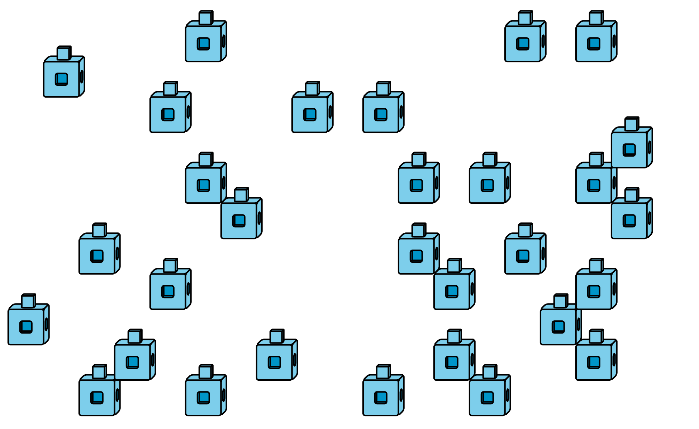
Escribe una estimación que sea:
muy baja | razonable | muy alta
Ronda 2: ¿Cuántos cubos hay?
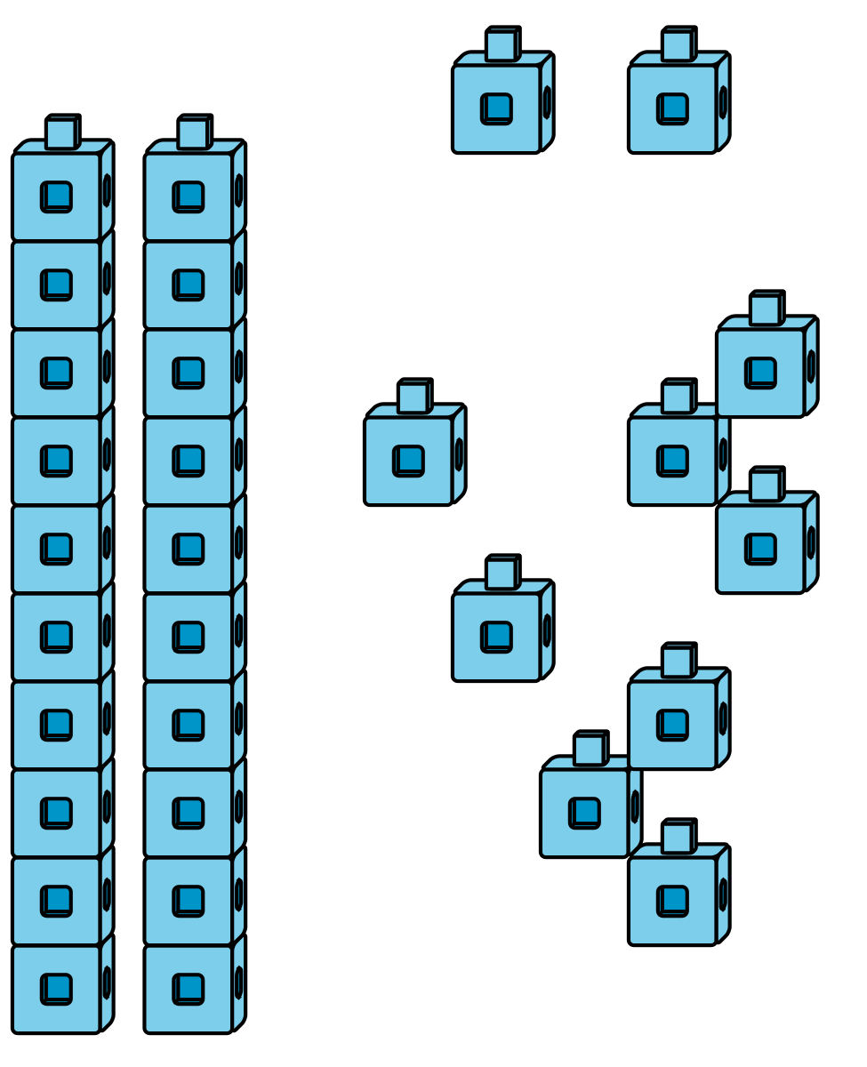
Escribe una estimación que sea:
muy baja | razonable | muy alta
© CC BY 2021 Illustrative Mathematics®

